- Socrative galvenā lapa

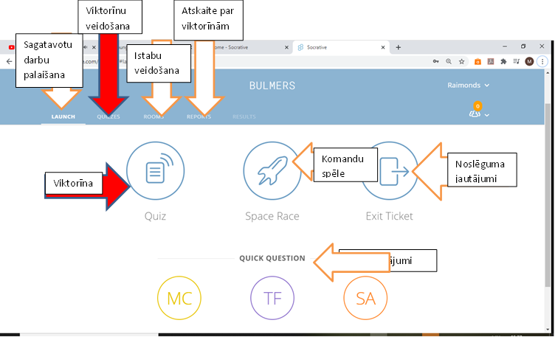

- Viktorīnu, (pārbaudes darbu) veidošana, labošana.
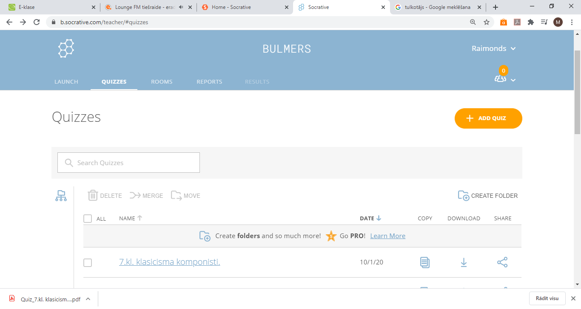
Jauna darba izveidošana
Izveidotu darbu labošana
Dublēšana
Lejuplāde
Dalīšanās

- Jaunas viktorīnas, darba veidošana
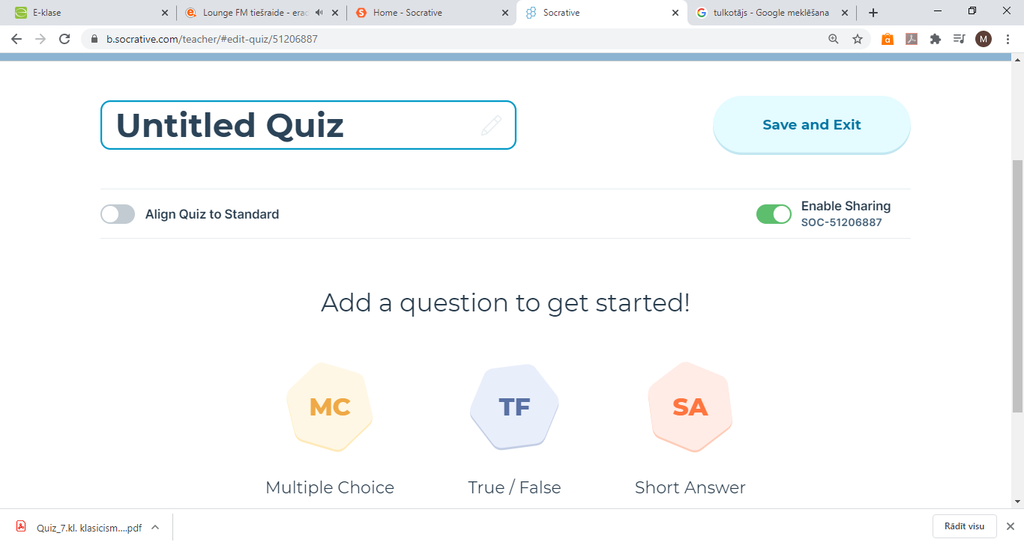
Darba nosaukums
Iespējamie atbilžu veidi.
Izvēloties pareizo atbildi
Apgalvojums patiess vai nē
Īsa atbilde, jāparedz precīza atbilde

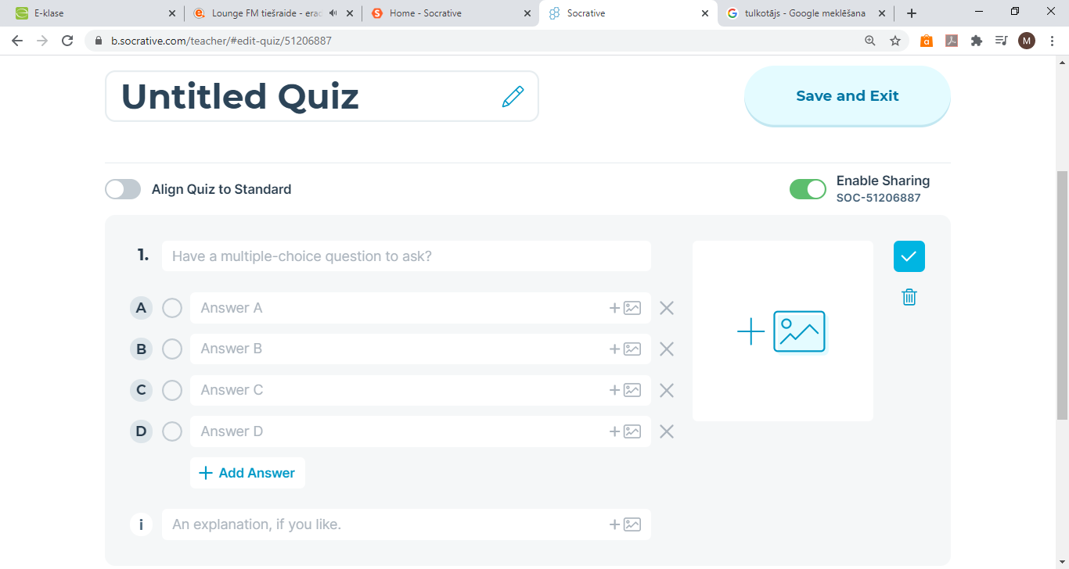
4 . Jautājuma veidošana ar iespējamiem atbilžu variantiem.
Jautājums
Atbilžu varianti pareizo atzīmēt
Attēla pievienošana jautājumam no lejupielādētiem attēliem datorā
Jautājuma skaidrojums, ja tas ir vajadzīgs

5 . Izveidotu darbu (viktorīnu) aktivizēšana. Atvērt sagatavotu darbu palaišanu – LAUNCH
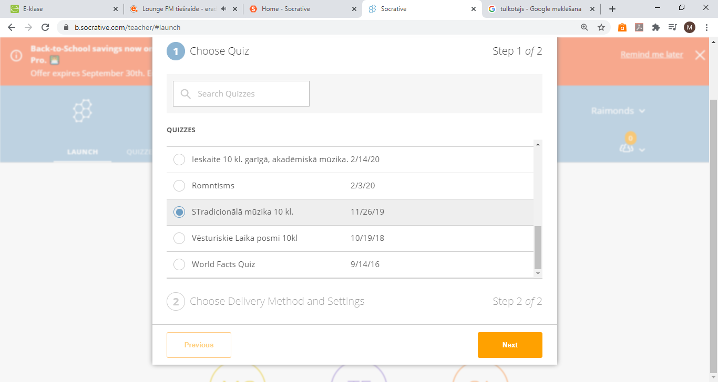
Izvēlamies sagatavoto pārbaudes darbu un aktivizējam NEXT pogu.

6 . Izvēlamies uzdevuma opcijas. Instant Feedback (tūlītēja atgriezeniskā saite),
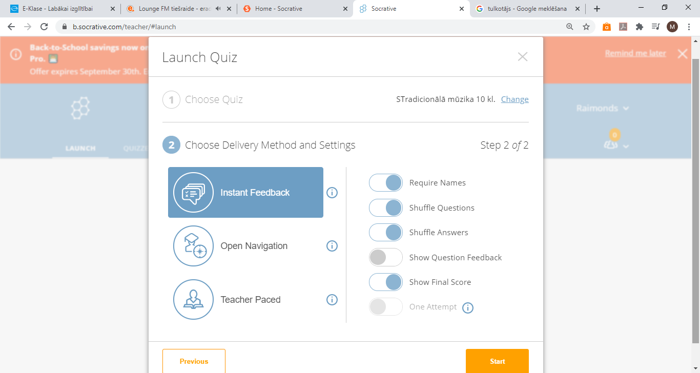
1)Require Names – Skolnieka vārda reģitrācija 2) Shuffle Questions – Jautājumi sekos jauktā secībā 3) Shuffle Answers – Atbildes jauktā secībā 4) Show Questions Feedback – rādīt pareizo atbildi 5) Show Final Score – Rādīt gala rezultātu
Pēc iestatījumu veikšanas aktivizēt START pogu

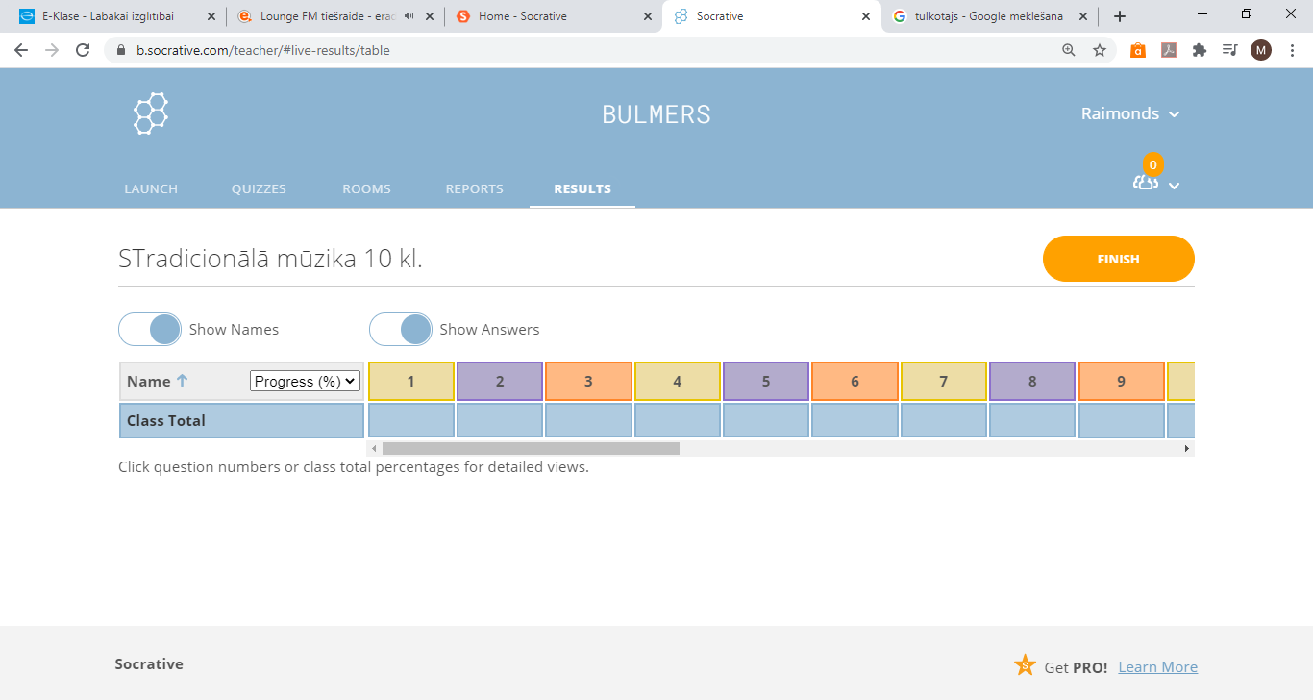
7. Skolnieki lai sāktu darbu raksta Room name jūsu istabas nosaukumu, pēc tam reģistrējas ar savu uzvārdu (lai vieglāk ievadīt e-klasē vērtējumu). Ja darba laikā izmanto lielo ekrānu var rādīt vai paslēpt skolēnu uzvārdus un atbildes. Kad darbs ir pabeigts spiežam FINISH pogo un šo darbu jūs varat atrast sadaļā REPORTS kur to var kopā ar skolniekiem kā atgriezenisko saiti analizēt. Un vērtējums procentos.
Room name –Istabas nosaukums

